Crear capa GeoJSON
https://www.youtube.com/watch?v=0-jaqHoL0MQ
Descargar Marco Geoestadístico de INEGI https://www.inegi.org.mx/temas/mg/#Descargas
para este ejemplo se descarga Marco Geoestadístico. Censo de Población y Vivienda 2020 (SHP)
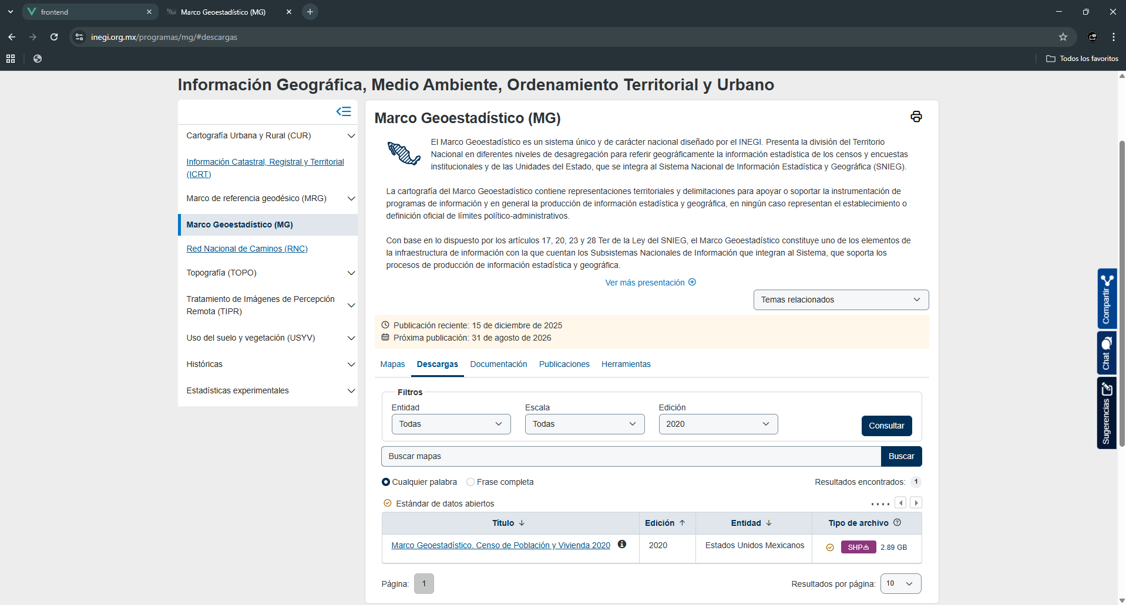

Una vez descargado el paquete de archivos, se tiene que descomprimir el paquete;
Descomprimir el paquete de archivo archivos MG_2020_Integrado, en este punto los archivos importantes son los .shp y .shx (00ent.shp y 00ent.shx)
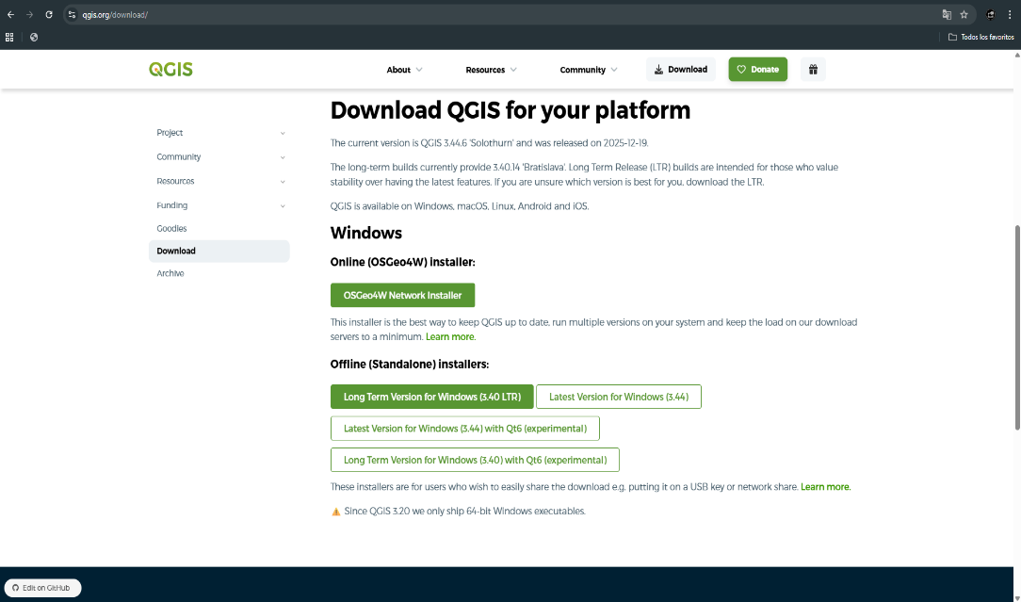
Descargar e instalar QGIS https://qgis.org/download/
Abrir QGIS e importar el archivo para después convertirlo a GeoJSON
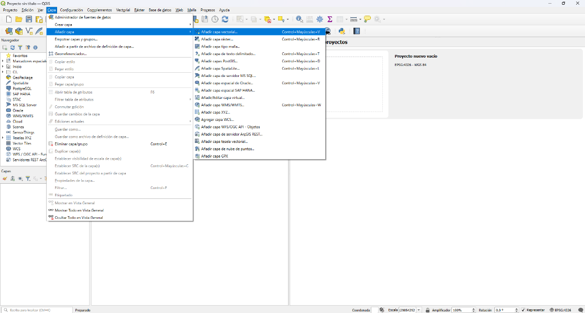
Añadir capa vectorial
Seleccionar el siguiente archivo en la dirección Downloads\2020_889463807469_s\MG_2020_Integrado\conjunto_de_datos\00ent.shx
Presionar el botón añadir
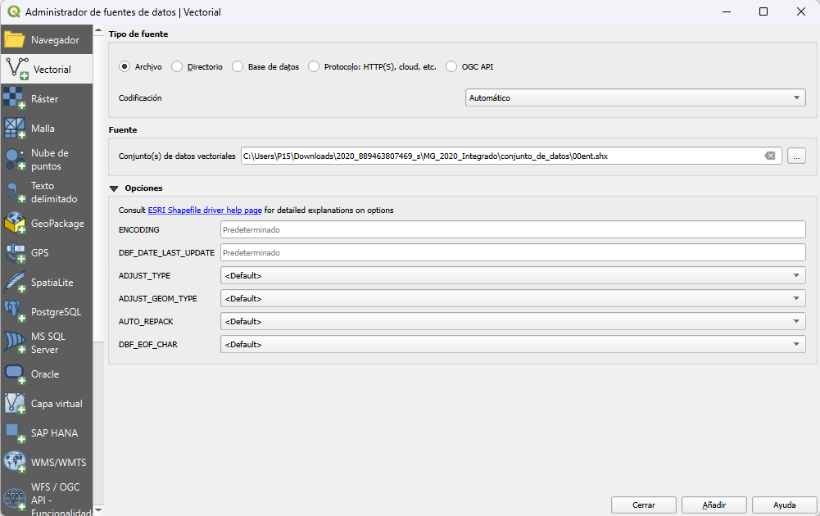

Una vez cargado el archivo 00ent.shp o 00ent.shx, exportar el archivo en formato GeoJSON
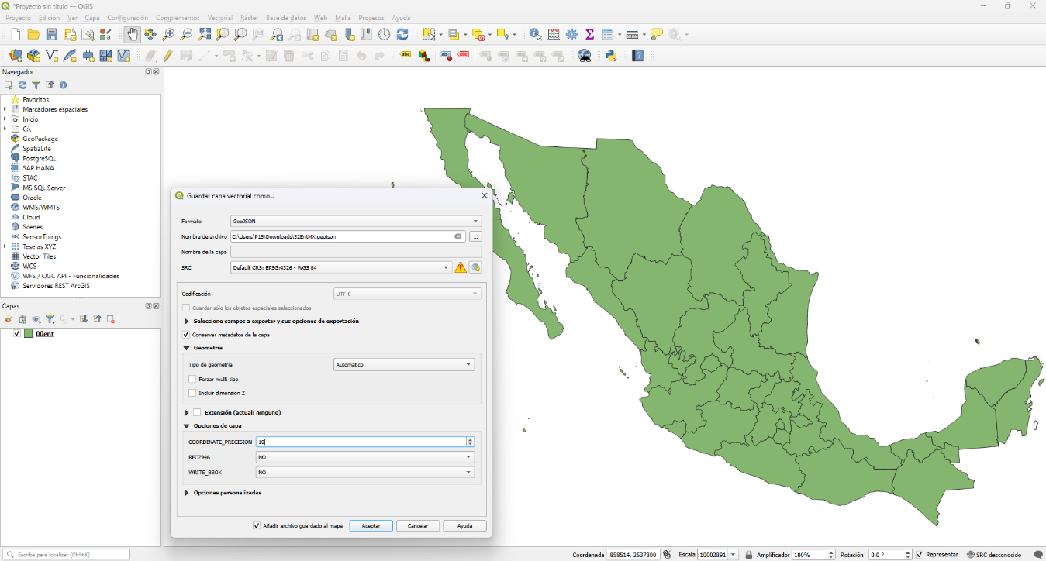
Capa Guardar como…

Formato: GeoJSON
Nombre de archivo: Seleccionar la dirección para guardar y colocar el nombre del archivo ejemplo (32EntMX.geojson)
SRC: EPSG:4326 – WGS 84
COORDINATE_PRECISION: cantidad de decimales después del punto el tope es de 15 decimales y para este ejemplo es de 10 decimales

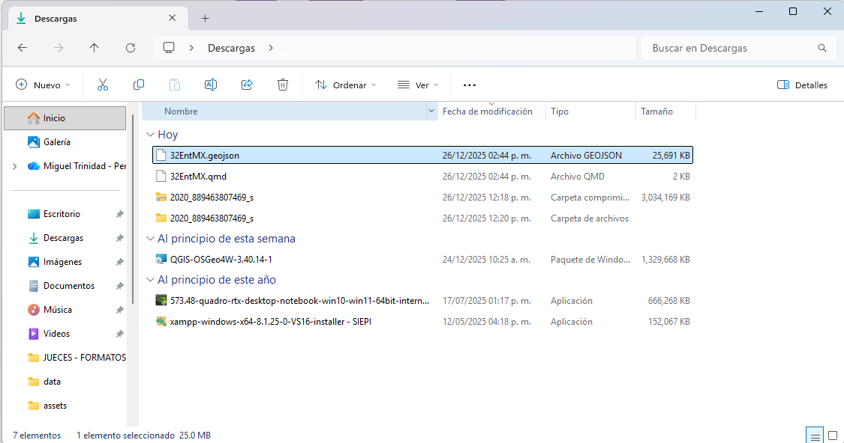
El archivo se genera correctamente:

https://www.youtube.com/watch?v=0-jaqHoL0MQ
Marco Geoestadístico nacional 2020
https://www.inegi.org.mx/temas/mg/#Descargas

Convertir .SHP a .GEOJSON
https://www.youtube.com/watch?v=53SIqquCT_E
https://mapshaper.org/

